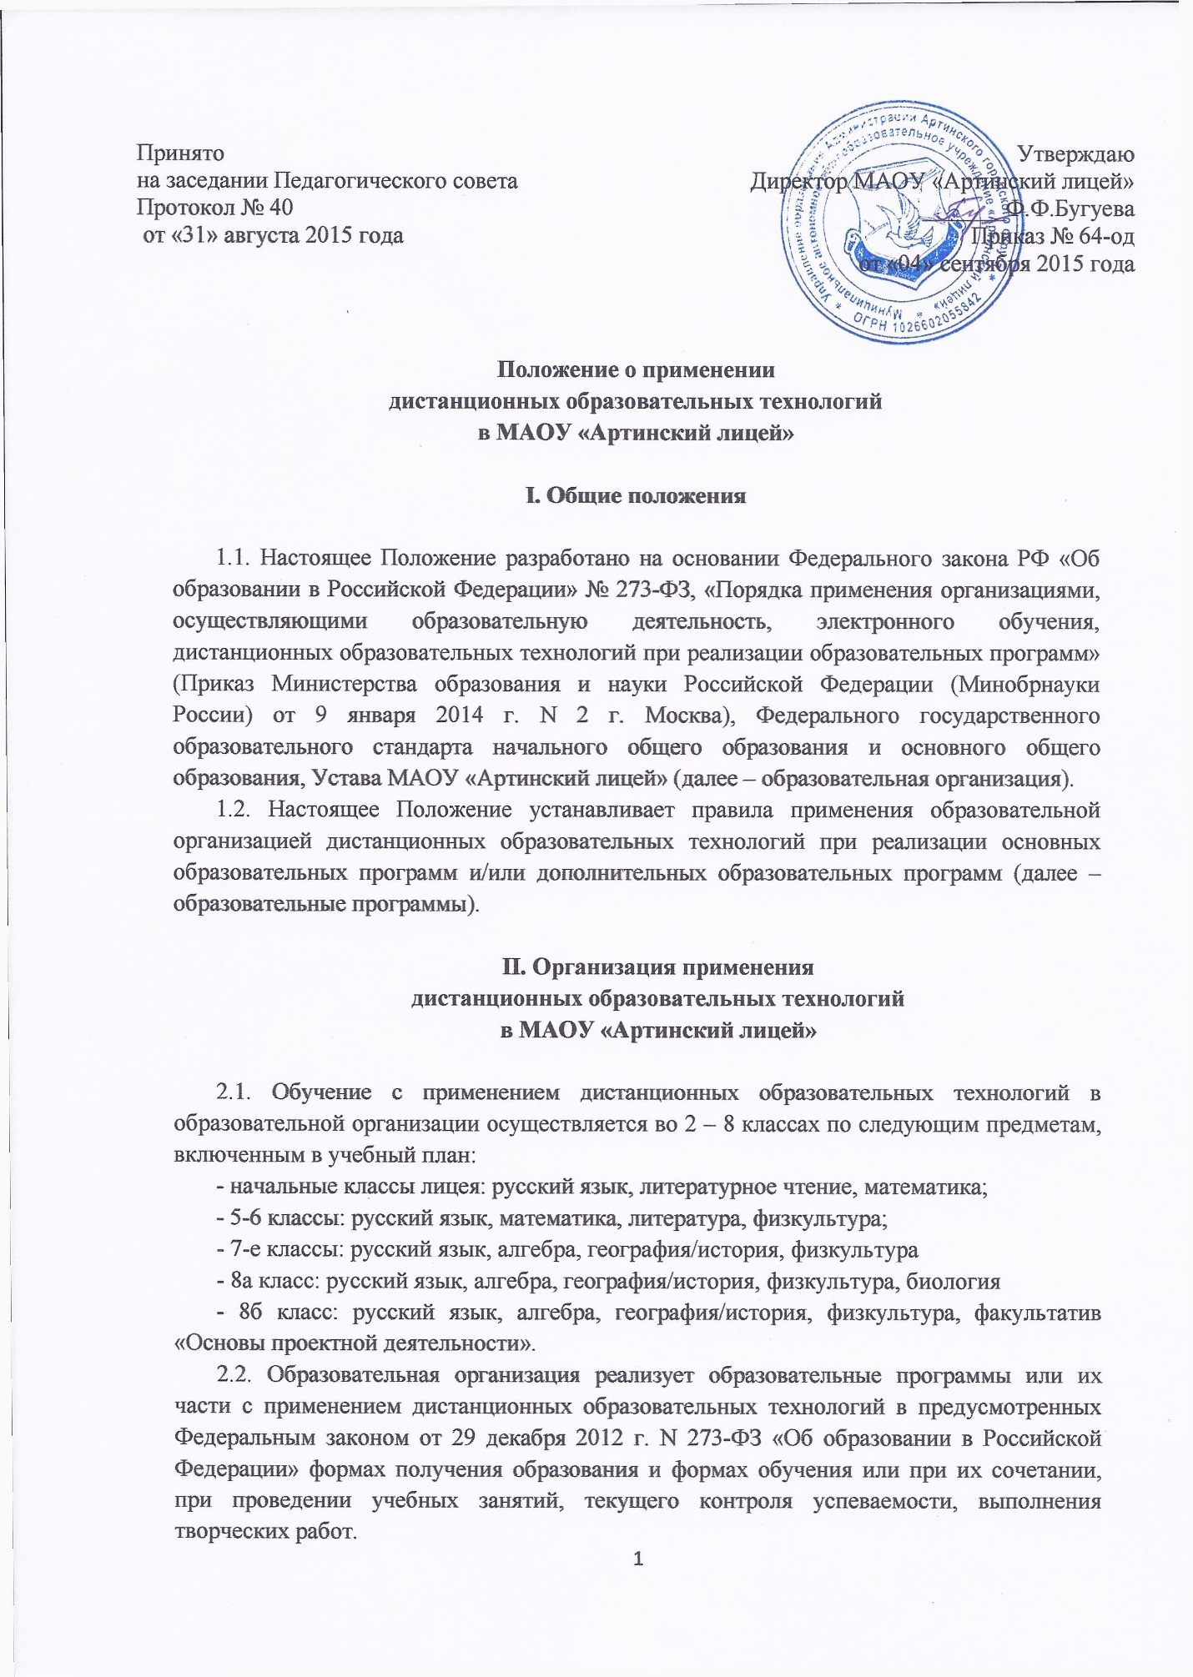
Принято  на заседании Педагогического совета  Протокол № 40  от «31» августа 2015 года | Утверждаю  Директор МАОУ «Артинский лицей»  _______Ф.Ф.Бугуева  Приказ № 64-од  от «04» сентября 2015 года

Положение о применении
дистанционных образовательных технологий
в МАОУ «Артинский лицей»

I. Общие положения

1.1. Настоящее Положение разработано на основании Федерального закона РФ «Об образовании в Российской Федерации» № 273-ФЗ, «Порядка применения организациями, осуществляющими образовательную деятельность, электронного обучения, дистанционных образовательных технологий при реализации образовательных программ» (Приказ Министерства образования и науки Российской Федерации (Минобрнауки России) от 9 января 2014 г. N 2 г. Москва), Федерального государственного образовательного стандарта начального общего образования и основного общего образования, Устава МАОУ «Артинский лицей» (далее – образовательная организация).
1.2. Настоящее Положение устанавливает правила применения образовательной организацией дистанционных образовательных технологий при реализации основных образовательных программ и/или дополнительных образовательных программ (далее – образовательные программы).

II. Организация применения
дистанционных образовательных технологий
в МАОУ «Артинский лицей»

2.1. Обучение с применением дистанционных образовательных технологий в образовательной организации осуществляется во 2 – 8 классах по следующим предметам, включенным в учебный план:
- начальные классы лицея: русский язык, литературное чтение, математика;
- 5-6 классы: русский язык, математика, литература, физкультура;
- 7-е классы: русский язык, алгебра, география/история, физкультура
- 8а класс: русский язык, алгебра, география/история, физкультура, биология
- 8б класс: русский язык, алгебра, география/история, физкультура, факультатив «Основы проектной деятельности».
2.2. Образовательная организация реализует образовательные программы или их части с применением дистанционных образовательных технологий в предусмотренных Федеральным законом от 29 декабря 2012 г. N 273-ФЗ «Об образовании в Российской Федерации» формах получения образования и формах обучения или при их сочетании, при проведении учебных занятий, текущего контроля успеваемости, выполнения творческих работ.
2.3. Образовательная организация доводит до участников образовательных отношений информацию о реализации образовательных программ или их частей с применением дистанционных образовательных технологий, обеспечивающую возможность их правильного выбора.
2.4. При реализации образовательных программ с применением дистанционных образовательных технологий в образовательной организации созданы условия для функционирования электронной информационно-образовательной среды, включающей в себя электронные информационные ресурсы, электронные образовательные ресурсы, совокупность информационных технологий, телекоммуникационных технологий, соответствующих технологических средств и обеспечивающей освоение обучающимися образовательных программ в полном объеме независимо от места нахождения обучающихся. (Часть 3 статьи 16 Федерального закона от 29 декабря 2012 г. N 273-ФЗ "Об образовании в Российской Федерации" (Собрание законодательства Российской Федерации, 2012, N 53, ст. 7598; 2013, N 19, ст. 2326, N 23, ст. 2878, N 30, ст. 4036, N48, ст. 6165.).
Техническое обеспечение применения дистанционных образовательных технологий в МАОУ «Артинский лицей» строится на двух компонентах:
- информационно-вычислительный компонент;
- связь (средства телекоммуникации).
Информационно-вычислительный компонент включает в себя следующие элементы:
- сервер NetSchool расположен в кабинете №100 на поэтажном плане здания лицея, расположенного по адресу п. Арти, ул. Лесная 2, на котором размещаются ресурсы для использования дистанционных образовательных технологий (учебные курсы);
- персональные компьютеры педагогов, обучающихся и входящие в состав ЛВС школьных классов;
Связь осуществляется за счет следующих компонентов;
- глобальная сеть Интернет;
- сети связи лицея;
- городские телекоммуникационные сети, обеспечивающие возможности выхода в Интернет.
Программное обеспечение дистанционных образовательных технологий состоит из двух компонентов: общее и общесистемное программное обеспечение (ПО).
Общее ПО – операционные системы серверов (windows server 2008) и персональных компьютерах пользователей (Windows Xp, Windows. 7, Windows 8, Windows 10). Используемые операционные системы позволяют организовать совместную работу обучающихся и педагогов.
Общесистемное ПО – офисные программы, используемые всеми участниками образовательных отношений в процессе обучения (Microsoft Office или его аналоги), антивирусные программы, обеспечивающие надежную и полноценную защиту информации, программы для обеспечения работы в Интернет (браузеры), программы, предоставляющие возможности работы с электронной почтой (почтовые клиенты), программное обеспечение для разработки учебных курсов, программы для внутреннего электронного документооборота, программы для учета параметров обучения (NetSchool, Многоуровневая система оценки качества образования «МСОКО», Региональная Образовательная Система Тестирования «РОСТ»), электронные интерактивные учебные пособия).

2.5. При реализации образовательных программ или их частей с применением дистанционных образовательных технологий:
- организация оказывает учебно-методическую помощь обучающимся, в том числе в форме индивидуальных консультаций, оказываемых дистанционно с использованием информационных и телекоммуникационных технологий;
- организация самостоятельно определяет объем аудиторной нагрузки и соотношение объема занятий, проводимых путем непосредственного взаимодействия педагогического работника с обучающимся, и учебных занятий с применением дистанционных образовательных технологий. Это соотношение составляет соответственно:
2-4-е классы: русский язык 136/34, литературное чтение 102/34, математика 102/34;
5 классы: русский язык 140/35, математика 140/35, литература 70/35, физкультура 70/35;
6 классы: русский язык 175/35, математика 140/35, литература 70/35, физкультура 70/35;
7-е классы: русский язык 105/35, алгебра 70/35, география 35/35, история 35/35, физкультура 70/35;
8а класс: русский язык 70/35, алгебра 140/35, география 35/35, история 35/35, физкультура 70/35, биология 35/35;
8б класс: русский язык 70/35, математика 70/35, география 35/35, история 35/35, физкультура 70/35, факультатив «Основы проектной деятельности» 0/35;

- допускается отсутствие аудиторных занятий;
- местом осуществления образовательной деятельности является место нахождения образовательной организации или ее филиала независимо от места нахождения обучающихся (Часть 4 статьи 16 Федерального закона от 29 декабря 2012 г. N 273-ФЗ "Об образовании в Российской Федерации" (Собрание законодательства Российской Федерации, 2012, N 53, ст. 7598; 2013, N 19, ст. 2326, N 23, ст. 2878, N 30, ст. 4036, N 48, ст. 6165.);
- образовательная организация обеспечивает соответствующий применяемым технологиям уровень подготовки педагогических, научных, учебно-вспомогательных, административно-хозяйственных работников организации по дополнительным профессиональным программам.
2.6. В период длительной болезни, а также в период холодов и карантина обучающийся имеет возможность изучать учебный материал с использованием дистанционных образовательных технологий.
2.7. При реализации образовательных программ с применением электронного обучения, дистанционных образовательных технологий образовательная организация ведет учет и осуществляет хранение результатов образовательного процесса и внутренний документооборот на бумажном носителе и/или в электронно-цифровой форме в соответствии с требованиями Закона Российской Федерации от 21 июля 1993 г. N 5485-1 «О государственной тайне», Федерального закона от 27 июля 2006 г. N 152-ФЗ «О персональных данных», Федерального закона от 6 апреля 2011г. N 63-ФЗ «Об электронной подписи».

